Ngày soạn 27/03/2026
Tuần 30 – Tiết 87 + 88:
BÀI 40: BIỂU ĐỒ CỘT KÉP
(Thời gian thực hiện: 02 tiết)
I. MỤC TIÊU
1. Về kiến thức:
- Thông hiểu: Vẽ biểu đồ cột kép; Đọc và mô tả dữ liệu từ biểu đồ cột kép; Nhận ra quy luật đơn giản từ biểu đồ cột kép.
2. Về năng lực:
* Năng lực chung:
- Thông qua việc tự hoàn thành được các nhiệm vụ học tập chuẩn bị ở nhà và tại lớp để phát triển năng lực tự học cho HS.
- Thông qua quá trình hoạt động nhóm Hs biết hỗ trợ nhau, trao đổi, thảo luận, thống nhất được ý kiến trong nhóm để hoàn thành nhiệm vụ từ đó phát triển năng lực giao tiếp và hợp tác cho các em.
* Năng lực đặc thù:
- Thông qua việcthực hiệncác thao tác tư duy so sánh, phân tích, tổng hợp, khái quát hóa, … để hình thành khái niệm biểu đồ cột kép, nhận ra được quy luật đơn giản từ biểu đồ cột kép, vẽ biểu đồ cột kép,đọc và mô tả được dữ liệu từ biểu đồ cột kép giúp phát triển cho Hs năng lực giao tiếp toán học, năng lực tư duy và lập luận toán học, năng lực giải quyết vấn đề toán học, năng lực mô hình hóa toán học.
3. Về phẩm chất:
- Chăm chỉ: thực hiện đầy đủ các hoạt động học tập một cách tự giác, tích cực.
- Trung thực: thật thà, thẳng thắn trong báo cáo kết quả hoạt động cá nhân và theo nhóm, trong đánh giá và tự đánh giá.
- Trách nhiệm: hoàn thành đầy đủ, có chất lượng các nhiệm vụ học tập.
II. THIẾT BỊ DẠY HỌC VÀ HỌC LIỆU
1. Giáo viên: SGK, kế hoạch bài dạy, thước thẳng, phấn màu, bảng phụ hoặc máy chiếu.
2. Học sinh: SGK, thước thẳng, bút tô màu, bảng nhóm.
III. TIẾN TRÌNH DẠY HỌC
Tiết 1
1. Hoạt động 1: Mở đầu (10 phút)
a) Mục tiêu:
- HS hiểu được nhu cầu cần phải vẽ biểu đồ cột kép.
b) Nội dung:
- Bài tập:
a) Hãy vẽ hai biểu đồ cột biểu diễn dữ liệu trong bảng 9.6 cho dưới đây:
b) Dựa vào hai biểu đồ đã vẽ ở câu a, hãy so sánh học lực của học sinh lớp 6A và học lực của học sinh lớp 6B.
c) Sản phẩm: Hai biểu đồ cột biểu diễn số liệu trong bảng 9.6 và kết quả so sánh học lực của học sinh lớp 6A và học lực của học sinh lớp 6B.
d) Tổ chức thực hiện:
Hoạt động của GV và HS | Nội dung
* GV giao nhiệm vụ học tập:  - Đọc yêu cầu bài tập GV chiếu trên bảng.  - GV yêu cầu HS hoạt động cá nhân để hoàn thành bài tập trên.  * HS thực hiện nhiệm vụ:  - HS đọc bài tập.  - HS suy nghĩ,làm bài tập.  * Báo cáo, thảo luận:  - GV chọn 2HS hoàn thành nhiệm vụ nhanh nhất lên vẽ 2 biểu đồ.  - Các HS khác quan sát, lắng nghe, nhận xét.  * Kết luận, nhận định:  - GV nhận xét các câu trả lời của các nhóm, chính xác hóa câu trả lời.  - GV đặt vấn đề vào bài mới: Từ hai biểu đồ cột như trên ta có thể so sánh được học lực của học sinh hai lớp 6A và 6B. Để dễ dàng hơn trong việc so sánh học lực của học sinh 2 lớp này người ta thường ghép hai biểu đồ cột này lại vào một biểu đồ mới như hình 9.14 được gọi là “biểu đồ cột kép” | a)  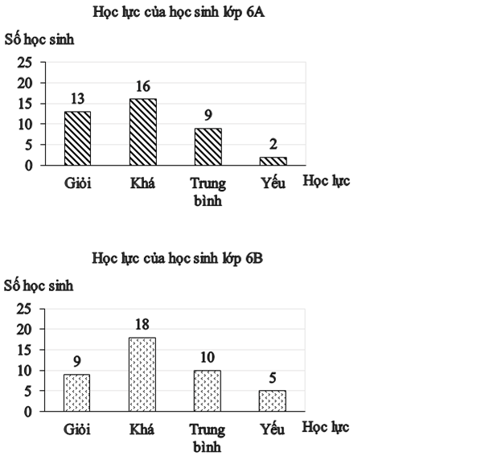  b) Lớp 6A có số học sinh giỏi nhiểu hơn và số học sinh yếu ít hơn so với lớp 6B.
2. Hoạt động 2: Hình thành kiến thức
Hoạt động 2.1: Vẽ biểu đồ cột kép(15 phút)
Hoạt động 2.1.1: Vẽ biểu đồ cột kép(15 phút)
a) Mục tiêu:
- Giúp HS biết được các bước vẽ biểu đồ cột kép.
b) Nội dung:
Quan sát biểu đồ cột kép Hình 9.14, sau đó chỉ ra cách vẽ biểu đồ đó.
Bảng 1:
Hai biểu đồ cột dưới đây biểu diễn dữ liệu trong bảng 9.6, cho biết học lực của các bạn lớp 6A và lớp 6B.
Hình 9.13a | Hình 9.13b
Để dễ dàng so sánh học lực của học sinh hai lớp 6A và 6B người ta thường ghép hai biểu đồ cột này lại vào một biểu đồ mới như hình 9.14, được gọi là biểu đồ cột kép.
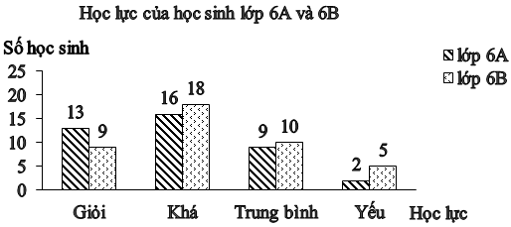
Hình 9.14
c) Sản phẩm:
- Các bước vẽ biểu đồ cột kép và vẽ được biểu đồ cột kép.
d) Tổ chức thực hiện:
Hoạt động của GV và HS | Nội dung
* GV giao nhiệm vụ học tập 1:  - GV chiếu nội dung bảng 1.  - GV giới thiệu biểu đồ cột kép  - Yêu cầu HS hoạt động nhóm 4 HS trả lời các câu hỏi sau ra bảng  nhóm:  + Nêu các bước vẽ biểu đồ cột kép (Hình 9.14), mỗi bước có hình vẽ minh họa?  + Vì sao các hình chữ nhật phải có chiều rộng bằng nhau?  + Quan sát hai biểu đồ cột (Hình 9.13a và 9.13b) và biểu đồ cột kép (Hình 9.14), so sánh xem biểu đồ cột kép có ưu điểm gì hơn so với hai biểu đồ cột (Hình 9.13a và 9.13b)?  * HS thực hiện nhiệm vụ 1:  - HS nghe GV giới thiệu về biểu đồ cột kép.  - HS thảo luận theo nhóm lần lượt trả lời các câu hỏi trên vào bảng nhóm.  * Hướng dẫn hỗ trợ: Biểu đồ cột kép phản ánh đủ thông tin của cả hai biểu đồ cột (Hình 9.13a và 9.13b); khi quan sát biểu đồ cột kép (Hình 9.14) ta dễ dàng so sánh học lực của học sinh hai lớp 6A và 6B.  * Báo cáo, thảo luận 1:  - GV gọi 1 nhóm HS có bài làm nhanh nhất lên bảng trình bày, các nhóm còn lại trao đổi chéo để kiểm tra lẫn nhau.  - HS cả lớp theo dõi, nhận xét lần lượt từng ý.  * Kết luận, nhận định 1:  - GV khẳng định ưu điểm của biểu đồ cột kép, các bước vẽ biểu đồ cột kép và đánh giá mức độ hoàn thành nhiệm vụ của từng nhóm.  - GV yêu cầu 2HS đọc phần nhận xét trong SGK trang 90.  - GV chiếu biểu đồ thanh ngang kép cho dữ liệu về học lực của học sinh hai lớp 6A, 6B và giới thiệu cho HS cấu tạo của loại biểu đồ dạng thanh ngang. | 1. Vẽ biểu đồ cột kép.  * Các bước vẽ biểu đồ cột kép biểu diễn bảng 9.6 là:  Bước 1. Vẽ các trục biểu diễn số lượng học sinh và các loại học lực (h9.15).  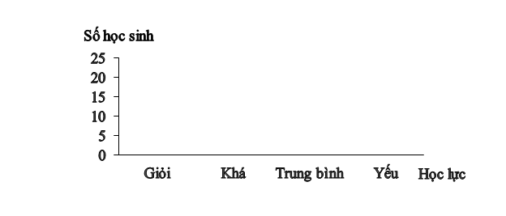  Hình 9.15  Bước 2. Với mỗi loại học lực, vẽ hai hình chữ nhật cạnh nhau với chiều rộng bằng nhau và chiều cao bằng số lượng học sinh mỗi lớp có học lực đó (h9.16)  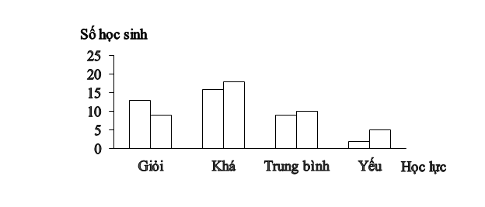  Hình 9.16  Bước 3. Tô màu hoặc gạch chéo để phân biệt hai lớp và ghi chú thích (h9.17). Đặt tên cho biểu đồ và điền số liệu trên các cột (nếu cần) để hoàn thiện biểu đồ (h9.14).  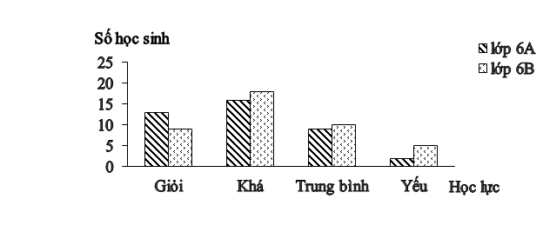  Hình 9.17  Hình 9.14  Nhận xét. Với cách vẽ biểu đồ cột kép như hình 9.14, ta có thể nhìn thấy ngay tương quan về số lượng học sinh đạt các loại học lực giữa hai lớp. Chẳng hạn lớp 6A có số học sinh giỏi nhiểu hơn và số học sinh yếu ít hơn so với lớp 6B.  * Có thể vẽ biểu đồ thanh ngang kép cho dữ liệu về học lực của học sinh hai lớp 6A, 6B như sau:  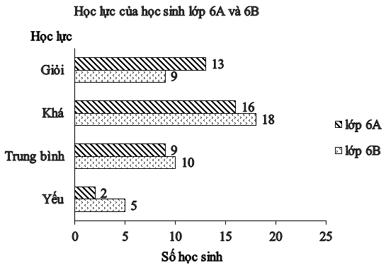
Hoạt động 2.1.2: Luyện tập (15 phút)
a) Mục tiêu: HS đọc và mô tả được dữ liệu từ biểu đồ cột kép.
b) Nội dung:Làm bài luyện tập 1 SGK trang 90.
c) Sản phẩm: Lời giải bài luyện tập 1 SGK trang 90.
d) Tổ chức thực hiện:
Hoạt động của GV và HS | Nội dung
* GVgiao nhiệm vụ học tập 1:  - GV chiếu nội dung của bài luyện tập 1 SGK trang 90, yêu cầu HS đọc đề bài.  - GV sử dụng kĩ thuật Think-Pair-Share (suy nghĩ cá nhân, trao đổi theo cặp, chia sẻ cho cả lớp) tổ chức cho HS làm luyện tập 1 SGK trang 90.  * HS thực hiện nhiệm vụ 1:  - HS hoạt động cá nhân khoảng 1 phút tìm cách làm.  - HS chia sẻ nhóm đôi phương án làm bài.  - 2 HS trình bày trước lớp phương án làm bài.  * Báo cáo, thảo luận 1:  - GV chiếu bài của một số HS và chấm điểm.  - Cả lớp quan sát và nhận xét.  * Kết luận, nhận định 1:  - GV khẳng định kết quả đúng và đánh giá mức độ hoàn thành của HS. | Luyện tập 1 SGK trang 90.  Bảng thống kê 9.7 cho biết số bé trai và bé gái được sinh ra trong ba ngày đầu năm 2020 tại một bệnh viện địa phương.  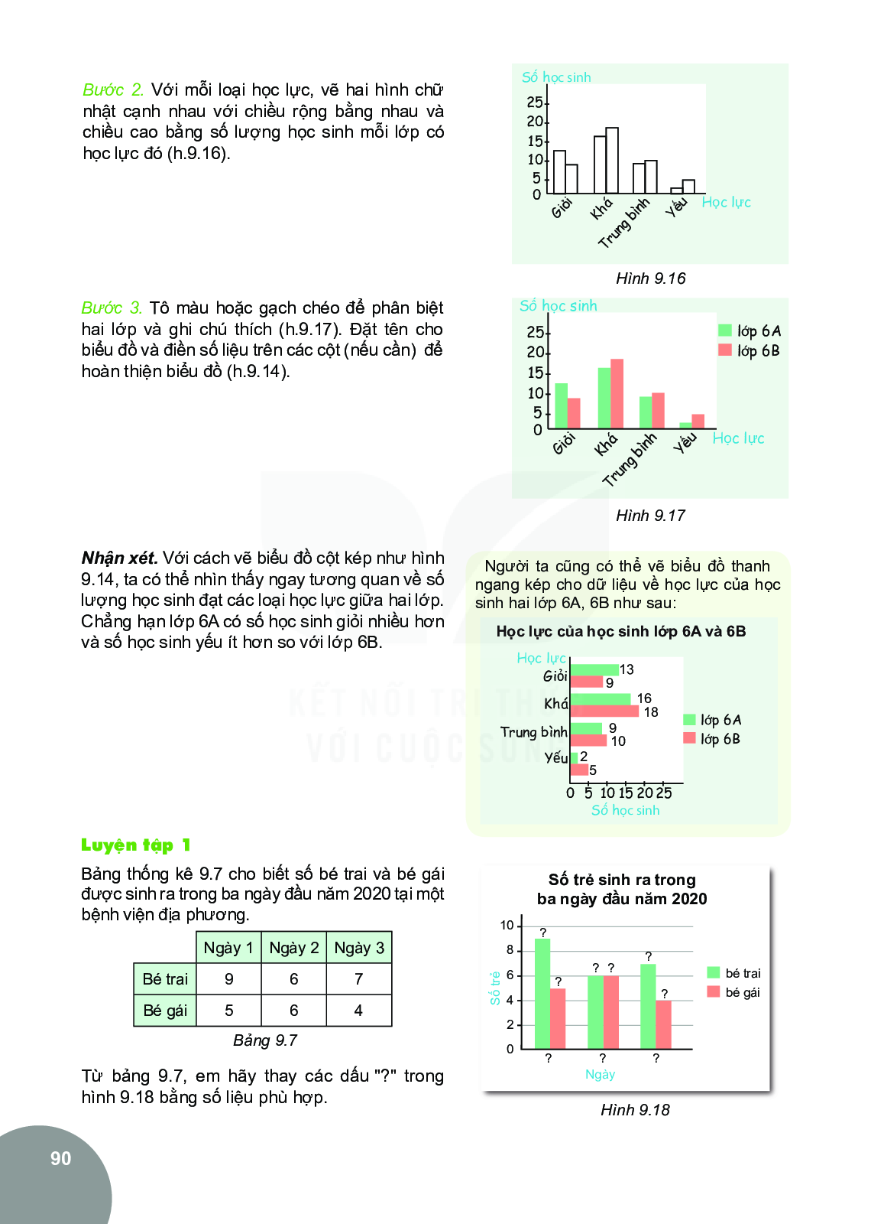  Bảng 9.7  Từ bảng 9.7, em hãy thay các dấu trong hình 9.18 bằng số liệu phù hợp.  Hình 9.18  Giải  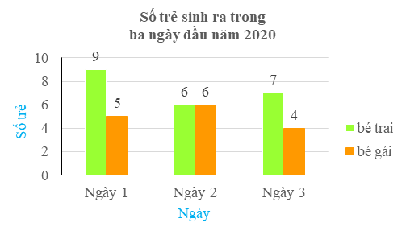
Hoạt động 2.1.3: Vận dụng(5 phút)
a) Mục tiêu:
- HS vẽ được biểu đồ cột kép dùng Excel 2016.
b) Nội dung:
- Dùng Excel vẽ biểu đồ cột kép với các dữ liệu trong bảng 9.6.
Để vẽ biểu đồ cột kép trong Excel 2016, em thực hiện theo các bước chính sau:
Bước 1. Mở công cụ Microsoft Excel và nhập dữ liệu như bảng 9.6
Bước 2. Chọn vùng dữ liệu cần vẽ biểu đồ.
Trên thanh menu chọn , sau đó chọn biểu tượng của biểu đồ cột kép ta được biểu đồ, chọn loại biểu đồ cần vẽ (Hình T.1) để được biểu đồ giống Hình T.2.
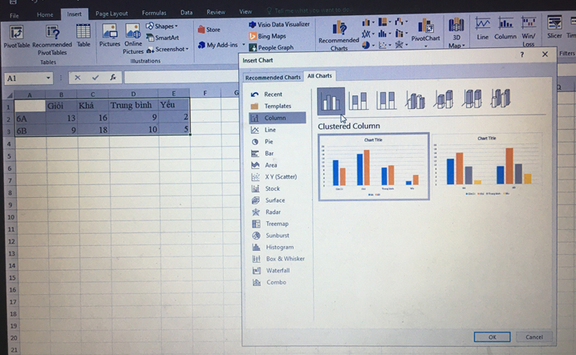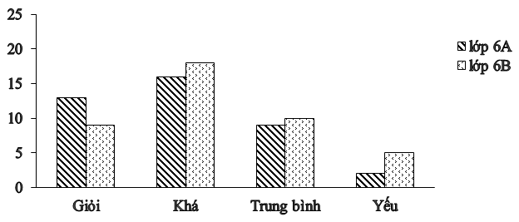
Hình T.1 Hình T.2
Bước 3. Hoàn thiện tiêu đề, các chú giải khác bằng cách chọn Layout, cụ thể:
+ Chọn rồi điền tiêu đề: Học lực của học sinh lớp 6A và 6B.
+ Chọn để hiện số liệu.
+ Chọn sau đó điền: Học lực.
+ Chọn sau đó điền: Số học sinh.
Bước 4. Kết quả ta có biểu đồ như Hình T.3

c) Sản phẩm:
- Biểu đồ cột kép biểu diễn bảng 9.6 được vẽ bằng cách dùng Excel 2016.
d) Tổ chức thực hiện:
Hướng dẫn tự học ở nhà:
Hoạt động của GV và HS | Nội dung
* GV giao nhiệm vụ học tập 1
- GV chiếu bảng ở phần nội dung và yêu cầu HS đọc.
- GV hướng dẫn HS cách làm và yêu cầu HS hoạt động cá nhân hoàn thành nhiệm vụ 1 ở nhà: Dùng Excel vẽ biểu đồ cột kép biểu diễn bảng 9.6.
* HS thực hiện nhiệm vụ 1
- HS thực hiện nhiệm vụ 1 ở nhà.
- Hướng dẫn, hỗ trợ: GV giải đáp thắc mắc của HS để hiểu rõ nhiệm vụ 1.

Giao nhiệm vụ 2: Yêu cầu HS thực hiện cá nhân.
- Đọc lại toàn bộ nội dung bài đã học.
- Nắm được: các bước vẽ biểu đồ cột kép.
- Hãy dùng Excel để vẽ biểu đồ cột kép biểu diễn bảng 9.7 (SGK trang 89) và bài 9.23 (SGK trang 93).
- Làm bài tập 9.24 SGK trang 93.
- Đọc nội dung phần "2. Phân tích số liệu với biểu đồ cột kép" SGK trang 91, 92.
Tiết 2
Hoạt động 2: Hình thành kiến thức mới (tiếp)
Hoạt động 2.2: Phân tích số liệu với biểu đồ cột kép (10 phút)
a) Mục tiêu:
- Hướng dẫn HS cách đọc, phân tích số liệu với biểu đồ cột kép.
b) Nội dung:
- Ví dụ SGK trang 91.
c) Sản phẩm:
- Lời giải bài ví dụ SGK trang 91.
d) Tổ chức thực hiện:
Hoạt động của GV và HS | Nội dung
* GV giao nhiệm vụ học tập  - GV chiếu đề bài ví dụ SGK trang 91.  - GV gọi 1 HS đọc đề bài và giới thiệu Cristiano Ronaldo và Lionel Messi là hai cầu thủ bóng đá nổi tiếng thế giới.  - Yêu cầu HS quan sát hình 9.19 và cho biết biểu đồ cột kép hình 9.19 có gì khác với các biểu đồ cột kép đã gặp?  - GV yêu cầu HS hoạt động nhóm 4HS trả lời các câu hỏi sau vào bảng nhóm:  + Quan sát biểu đồ hình 9.19, hãy so sánh chiều cao của cột màu vàng và cột màu xanh ở cả ba năm, từ đó em hãy so sánh số bàn thắng của hai cầu thủ trong mỗi năm từ 2016 đến 2018?  + Quan sát biểu đồ 9.19, hãy so sánh chiều cao của các cột màu vàng qua các năm từ 2016 đến 2018 và so sánh chiều cao của các cột màu xanh qua các năm từ 2016 đến 2018, từ đó em có nhận xét gì về xu hướng ghi bàn của cả hai cầu thủ từ năm 2016 đến năm 2018?  * HS thực hiện nhiệm vụ  - HS trả lời câu hỏi của GV.  - Hướng dẫn, hỗ trợ: Trên biểu đồ cột kép hình 9.19, khoảng cách từ gốc 0 đến vạch 40 không phải 40 đơn vị độ dài nên ở trục đứng của biểu đồ cột kép hình 9.19 có nét gấp khúc.  - HS hoạt động nhóm trả lời các câu hỏi vào bảng nhóm.  * Báo cáo, thảo luận  - GV yêu cầu đại diện 1 nhóm lên bảng trình bày bài của nhóm.  - Các nhóm còn lại trao đổi chéo để kiểm tra lẫn nhau.  - Các nhóm quan sát, lắng nghe và nhận xét.  * Kết luận, nhận định  - GV khẳng định kết quả đúng và nhận xét mức độ hoàn thành bài của các nhóm | 2. Phân tích số liệu với biểu đồ cột kép.  Ví dụ  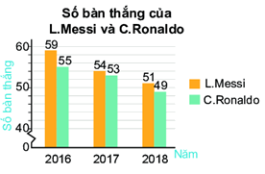  Hình 9.19  Giải  a) Quan sát biểu đồ ta thấy ở cả ba năm, cột màu vàng đều cao hơn cột màu xanh. Do đó số bàn thắng mà L.Messi ghi được trong mỗi năm luôn nhiều hơn C.Ronaldo.  b) Cột màu vàng và xanh đều có xu hướng thấp dần từ trái sang phải nên số bàn thắng ghi được của L.Messi và C.Ronaldo đều có xu hướng giảm dần từ năm 2016 đến năm 2018.
3. Hoạt động 3: Luyện tập(20 phút)
a) Mục tiêu:
- HS tự thực hành được việc đọc và phân tích số liệu với biểu đồ cột kép.
- HS biết các phương án ghép cột và lựa chọn phương án ghép cột tối ưu trong một tình huống cụ thể.
b) Nội dung:
- Làmcác bài tập: Luyện tập 2(SGK trang 91, 92); tranh luận (SGK trang 92).
c) Sản phẩm:
- Lời giải cácbài tập: Luyện tập 2(SGK trang 91, 92); tranh luận (SGK trang 92).
d) Tổ chức thực hiện:
Hoạt động của GV và HS | Nội dung
* GV giao nhiệm vụ học tập 1  - GV chiếu nội dung luyện tập 2 phần 1 SGK trang 91 và yêu cầu 1 HS đọc đề bài.  - Yêu cầu HS làm bài luyện tập 2 phần 1 SGK trang 91.  * HS thực hiện nhiệm vụ 1  - HS cá nhân. thực hiện các yêu cầu trên  * Báo cáo, thảo luận 1  - GV yêu cầu 2 HS lên bảng làm bài, mỗi HS một phần.  - HS dưới lớp quan sát và nhận xét từng phần.  * Kết luận, nhận định 1  - GV chính xác hóa kết quả bài luyện tập 2 phần 1, chấm điểm một số bài HS làm nhanh và nhận xét mức độ hoàn thành bài của HS. | Luyện tập 2  1)  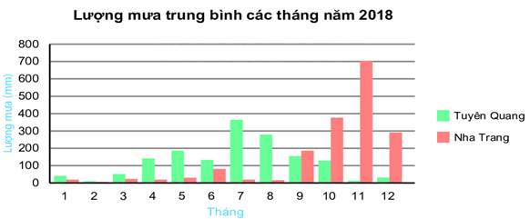  a) Cột màu xanh biểu diễn lượng mưa trung bình các tháng năm 2018 ở Tuyên Quang.  Cột màu đỏ biểu diễn lượng mưa trung bình các tháng năm 2018 ở Nha Trang.  b) Ba tháng có lượng mưa lớn nhất ở Tuyên Quang là tháng 5, tháng 7, tháng 8.  Ba tháng có lượng mưa lớn nhất ở Nha Trang là tháng 10, tháng 11, tháng 12.  Mùa mưa ở Tuyên Quang là từ tháng 5 đến tháng 8 còn ở Nha Trang là từ tháng 9 đến tháng 12.
* GV giao nhiệm vụ học tập 2  - GV chiếu luyện tập 2 phần 2 SGK trang 92 và yêu cầu HS đọc đề bài.  - Yêu cầu HS hoạt động cặp đôi để hoàn thành nhiệm vụ.  * HS thực hiện nhiệm vụ 2  - 1 HS đọc đề bài.  - HS hoạt động cặp đôi để hoàn thành bài tập.  - Hướng dẫn, hỗ trợ: Để biết chênh lệch chiều cao giữa nam và nữ ở nước nào lớn nhất cần tính hiệu giữa chiều cao trung bình của nam và nữ ở 4 nước.  * Báo cáo, thảo luận 2  - Yêu cầu đại diện hai nhóm lên bảng trình bày bài làm của nhóm trên bảng nhóm (lưu ý chọn cả bài tốt và chưa tốt).  - Các nhóm còn lại quan sát, lắng nghe và nhận xét.  * Kết luận, nhận định 2  - GV khẳng định kết quả đúng, các nhóm chấm chéo bài cho nhau và báo cáo kết quả cho GV.  - GV đánh giá mức độ hoàn thành củ các nhóm. | 2)  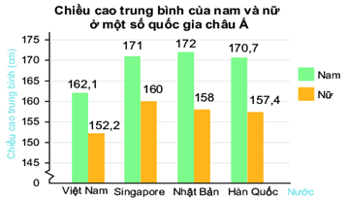  a) Nam giới ở Nhật Bản có chiều cao trung bình cao nhất.  Nam giới ở Việt Nam có chiều cao trung bình thấp nhất.  b) Nữ giới ở Singapore có chiều cao trung bình cao nhất.  Nữ giới ở Việt Nam có chiều cao trung bình thấp nhất.  c) Hiệu giữa chiều cao trung bình của nam và nữ ở Việt Nam là: (cm).  Hiệu giữa chiều cao trung bình của nam và nữ ở Singapore là: (cm).  Hiệu giữa chiều cao trung bình của nam và nữ ở Nhật Bản là: (cm).  Hiệu giữa chiều cao trung bình của nam và nữ ở Hàn Quốc là: (cm).  Vậy sự chênh lệch chiều cao giữa nam và nữ ở Nhật Bản lớn nhất.
* GV giao nhiệm vụ học tập 3  - GV chiếu nội dung phần tranh luận SGK trang 92 và yêu cầu HS đọc.  - Yêu cầu HS hoạt động nhóm 4HS tranh luận, thống nhất ý kiến và tìm ra phương án ghép cột tối ưu trong tình huống cụ thể này.  * HS thực hiện nhiệm vụ 3  - 1HS đọc nội dung phần tranh luận SGK trang 92 để cả lớp nghe.  - HS hoạt động nhóm 4HS tìm câu trả lời.  - Hướng dẫn, hỗ trợ: Để quyết định vẽ biểu đồ loại nào ta cần biết mục tiêu là muốn nhấn mạnh vào so sánh cái gì. Người ta thường dễ so sánh các cột trong cùng một nhóm.  * Báo cáo, thảo luận 3  - GV yêu cầu đại diện hai nhóm có câu trả lời khác nhau lên bảng trình bày.  - Các nhóm quan sát, lắng nghe và nhận xét.  * Kết luận, nhận định 3  - GV khẳng định kết quả đúng, cách làm tối ưu và đánh giá mức độ hoàn thành nhiệm vụ của mỗi nhóm. | 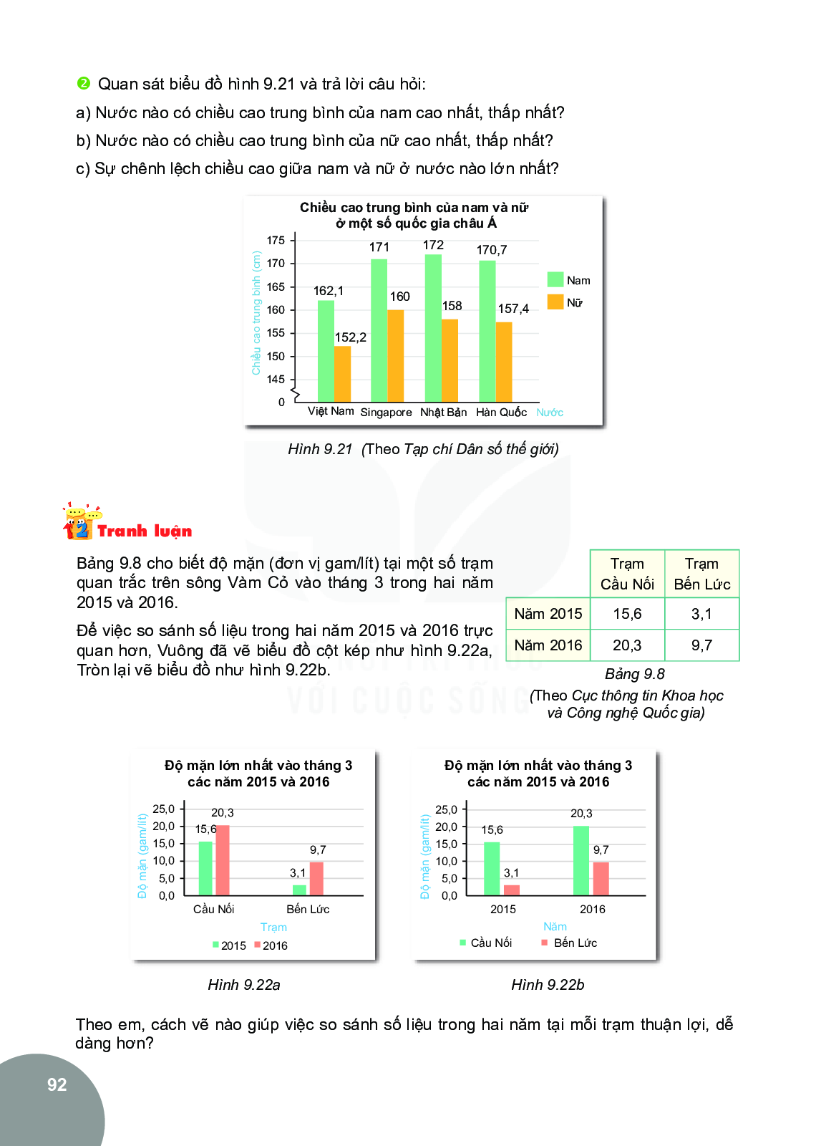  Giải  Để quyết định vẽ biểu đồ loại nào ta cần biết mục tiêu là muốn nhấn mạnh vào so sánh cái gì. Người ta thường dễ so sánh các cột trong cùng một nhóm. Do đó, để so sánh số liệu trong hai năm tại mỗi trạm thuận lợi thì ta nên dùng biểu đồ Hình 9.22a

4. Hoạt động 4: Vận dụng(13 phút)
a) Mục tiêu:
- HS vận dụng được việc đọc và phân tích số liệu với biểu đồ cột kép để giải quyết bài toán thực tế.
b) Nội dung:
Ví dụ 1 (SBT trang 76): Biểu đồ cột kép dưới đây biểu diễn số học sinh giỏi hai môn Toán và Khoa học tự nhiên của các lớp 6A, 6B, 6C, 6D và 6E.
a) Số học sinh giỏi môn Toán của lớp 6D chiếm bao nhiêu phần trăm trong tổng số học sinh giỏi môn Toán của cả 5 lớp?
b) Số học sinh giỏi môn Khoa học tự nhiên của lớp 6A chiếm bao nhiêu phần trăm trong tổng số học sinh giỏi môn Khoa học tự nhiên của cả 5 lớp?
c) Bạn An nói lớp 6E có sĩ số là 35 học sinh. Theo em, bạn An nói có đúng không? Vì sao?

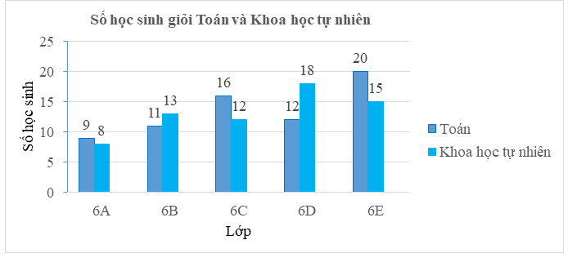
c) Sản phẩm:
- Lời giải ví dụ 1 (SBT trang 76)
d) Tổ chức thực hiện:
Hoạt động của GV và HS | Nội dung
* GV giao nhiệm vụ học tập 1  - GV chiếu nội dung ví dụ 1 SBT trang 76 và yêu cầu 1 HS đọc đề bài.  - Yêu cầu HS làm ví dụ 1 SBT trang 76 theo nhóm 4HS và dùng kĩ thuật khăn trải bàn.  - GV giao cho mỗi nhóm 1 tờ giấy A₀ làm phiếu học tập của nhóm.  - Giáo viên giao nhiệm vụ cho các nhóm: Trưởng nhóm phân công nhiệm vụ cho các thành viên thực hiện 2 hoạt động:  + HĐ1: Các thành viên trong nhóm suy nghĩ và viết ý tưởng thực hiện 3 câu a, b, c vào ô cá nhân (thời gian 2 phút).  + HĐ2: Nhóm trưởng tổ chức thảo luận, thống nhất ý kiến trong nhóm thực hiện 3 câu a, b, c và cử đại diện viết lời giải ví dụ 1 vào phần trung tâm (5 phút).  * HS thực hiện nhiệm vụ 1  - Các nhóm thực hiện các yêu cầu trên của GV.  * Báo cáo, thảo luận 1  - GV yêu cầu đại diện 1 nhóm lên trình bày bài làm của nhóm.  - Các nhóm dưới lớp quan sát và nhận xét từng phần.  * Kết luận, nhận định 1  - GV khẳng định kết quả đúng, các nhóm chấm chéo bài cho nhau và báo cáo kết quả cho GV.  - GV đánh giá mức độ hoàn thành của các nhóm. | Ví dụ 1 (SBT trang 76)  Lời giải  a) Tổng số học sinh giỏi môn Toán của cả 5 lớp là:  (học sinh).  Lớp 6D có 12 học sinh giỏi môn Toán chiếm tỉ lệ .  b) Tổng số học sinh giỏi môn Khoa học tự nhiên của cả 5 lớp là:  (học sinh).  Lớp 6A có 8 học sinh giỏi môn Khoa học tự nhiên chiếm tỉ lệ .  c) An nói chưa chắc đã đúng vì trong lớp còn có thể có những học sinh không phải học sinh giỏi môn Toán, Khoa học tự nhiên và có thể có học sinh vừa là học sinh giỏi môn Toán vừa là học sinh giỏi môn Khoa học tự nhiên.

Hướng dẫn tự học ở nhà (2 phút)
- Đọc lại toàn bộ nội dung bài đã học.
- Làm bài tập 9.18;9.19; 9.20; 9.21;9.22 SGK trang 93.
- Tự tìm hiểu các bảng số liệu, các biểu đồ cột kép trên các phương tiện thông tin hoặc SGK địa lí và mô tả, phân tích các biểu đồ cột kép đó.
- Hãy lập phiếu khảo sát các bạn trong lớp để thu thập dữ liệu về chủ đề: Bạn sẽ làm công việc gì trong tương lai ?
----------------------------

